**Модель мониторинга центров сертификации**

**профессиональных квалификаций**

**Введение**

Мониторинг — система сбора/регистрации, хранения и анализа небольшого количества ключевых параметров деятельности центров сертификации профессиональных квалификаций для вынесения суждения о состоянии деятельности центров сертификации профессиональных квалификаций. То есть для вынесения суждения об объекте в целом на основании анализа небольшого количества характеризующих его признаков.

Мониторинг параметров в узком контексте это — наблюдение за какими-либо параметрами. Результат мониторинга параметров представляет собой совокупность измеренных значений параметров, получаемых на неразрывно примыкающих друг к другу интервалах времени (периодах мониторинга), в течение которых значения параметров существенно не изменяются.

Результат мониторинга состояния объекта представляет собой совокупность диагнозов составляющих его субъектов, получаемых на неразрывно примыкающих друг к другу интервалах времени, в течение которых состояние объекта существенно не изменяется. Принципиальным отличием мониторинга состояния от мониторинга параметров является наличие интерпретатора измеренных параметров в терминах состояния — экспертной системы поддержки принятия решений о состоянии объекта и дальнейшем управлении.

Мониторинг несёт следующие организационные функции:

* выявляет состояние критических или находящихся в состоянии изменения явлений исследуемой среды, в отношении которых будет выработан курс действий на будущее;
* устанавливает отношения с объектами исследований, обеспечивая обратную связь, в отношении предыдущих удач и неудач определенной политики или программ;
* устанавливает соответствия правилам и контрактным обязательствам.

В рамках настоящего подхода используется многоуровневая схема работы с информацией, поступающей от разных источников, что является принципиальной новизной на уровне подхода к осуществлению мониторинговых процедур (не отдельных явлений, а всей системы).

В рамках настоящего подхода используется многоуровневая схема работы с информацией, поступающей от разных источников, что является принципиальной новизной на уровне подхода к осуществлению мониторинговых процедур (не отдельных явлений, а всей системы).

**Объект** мониторингового исследования - центры сертификации профессиональных квалификаций

**Предмет** мониторингового исследования – деятельность ЦСК, отраженная, в критериях и показателях, ее результаты, взаимодействие ЦСК друг с другом и другими элементами системы независимой оценки квалификации

**Цель мониторинга**: повышение качества и объективности выполняемых центрами сертификации профессиональных квалификаций функций, эффективности работы в рамках всей системы подготовки рабочих кадров и формирования прикладных квалификаций в Российской Федерации

(Стратегия развития системы подготовки рабочих кадров и формирования прикладных

квалификаций в Российской Федерации на период до 2020 года, одобрена коллегией

Минобрнауки России протоколом от 18 июля 2013 г. № пк -5вн)

**Основные задачи мониторинга**:

1. разработка механизмов (нормативно-инструктивных, методических, информационных) мониторинга центров сертификации профессиональных квалификаций (ЦСК);
2. разработка (доработка и совершенствование) показателей и инструментария мониторинга;
3. формирование механизма обратной связи для оценки деятельности ЦСК;
4. выявление эффективных практик деятельности, взаимодействия ЦСК друг с другом и средой;
5. выявление, определение и мониторинг рисков развития системы ЦСК;
6. подготовка аналитических материалов, отражающих развитие системы ЦСК для принятия стратегических и тактических управленческих решений.

**Обоснование необходимости и возможности реализации разработанной модели**

Настоящая модель ориентируется на актуальные и перспективные направления развития независимой оценки профессионального уровня квалификации работников, реализуемые в рамках выполнения поручения Президента Российской Федерации (пункт 11 перечня поручений по обеспечению неотложных задач социально-экономического развития Российской Федерации № Пр-1798 от 17 июля 2012 г.). Планируемые правовые инновации в перспективе при модернизации нормативно-правовой базы сертификации профессиональных квалификаций с большой вероятностью потребуют изменения концепции, модели и инструментария мониторинга деятельности центров сертификации профессиональных квалификаций.

Указ Президента Российской Федерации от 7 мая 2012 г. № 597 «О мероприятиях по реализации государственной социальной политики»;

Указ Президента Российской Федерации от 7 мая 2012 г. № 599 «О мерах по реализации государственной политики в области образования и науки»;

Основные направления деятельности Правительства Российской Федерации на период до 2012 года (утверждены распоряжением Правительства Российской Федерации от 17 ноября 2008 г. № 1663-р);

Концепция долгосрочного социально-экономического развития Российской Федерации на период до 2020 года (утверждена распоряжением Правительства Российской Федерации от 17 ноября 2008 г. № 1662-р);

Стратегия инновационного развития Российской Федерации на период до 2020 года (распоряжение Правительства Российской Федерации от 8 декабря 2011 г. № 2227-р);

Стратегия национальной безопасности Российской Федерации до 2020 года (утверждена Указом Президента Российской Федерации от 12 мая 2009 г. № 537);

Стратегия государственной молодежной политики в Российской Федерации на период до 2016 года, утвержденная распоряжением Правительства Российской Федерации от 18 декабря 2006 г. № 1760-р;

Концепция государственной миграционной политики Российской Федерации на период до 2025 года (утв. Президентом Российской Федерации);

Государственная программа Российской Федерации «Развитие образования на 2013-2020 годы», утвержденная распоряжением Правительства Российской Федерации от 15 мая 2013 г. № 792-р.;

План мероприятий («дорожная карта») «Изменения в отраслях социальной сферы, направленные на повышение эффективности образования и науки», утвержденный распоряжением Правительства Российской Федерации от 30 декабря 2012 г. № 2620-р.

В качестве рабочего понятия мониторинга возьмем определение, предложенное А.Н. Майоровым: «Мониторинг — система сбора, обработки, хранения и распространения информации о какой-либо системе или отдельных ее элементах, ориентированная на информационное обеспечение управления данной системой, позволяющая судить о ее состоянии в любой момент времени и дающая возможность прогнозирования ее развития.»[1]

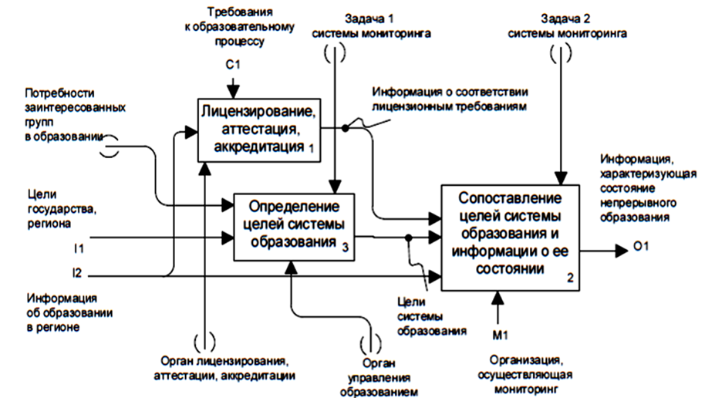

Рис.1. Общая принципиальная схема мониторинга системы образования в Российской Федерации.

Исходя из вышеприведенного определения и учитывая стандартную практику подготовки мониторинговых исследований, в рамках данного проекта должны быть определены:

* цели и задачи мониторинга,
* перечень объектов и участников мониторинга,
* принципы согласованного взаимодействия участников мониторинга,
* ожидаемый эффект от результатов проведенного мониторинга,
* алгоритм проведения мониторинга

Прежде чем преступить к описанию отдельных методологических подходов считаем необходимым еще раз подчеркнуть некоторые особенности мониторинга, которые требуется учитывать при создании единой системы мониторинга ЦСК:

1. Объекты мониторинга динамичны, находятся в постоянном развитии. Во многом их состояние и развитие может определяться внешними, по отношению к объекту, факторами, которые необходимо учитывать при построении системы мониторинга.

2. Реализация мониторинга предполагает организацию ограниченного во времени наблюдения (оценки, изучения) за объектом.

3. Методы, приемы и технологии сбора первичной информации определяются особенностями объекта мониторинга.

4. Каждая конкретная подсистема мониторинга ориентирована на определенного потребителя.

Методологические принципы мониторинга ЦСК определяются общенаучными подходами к методологии как таковой. Методологические подходы к мониторингу в данном проекте базируются на определении методологии, разработанной одним из крупнейших российских современных социологов В.А Ядовым «методология - совокупность исследовательских процедур, техники и методов, включая приемы сбора и обработки данных»[2].

Таким образом, нами будет представлена именно совокупность исследовательских процедур (методов) с обоснованием их использования, а также информационная база для создания системы мониторинга ЦСК.

Методической особенностью предложенного мониторинга ЦСК, является специфика его методической стратегии, основу которой составляют жесткие, формализованные методы: опрос, анализ документов и статистических показателей. В зависимости от тактических задач, уровня исследуемого объекта и исследуемой частной проблемы она может быть дополнена и мягкими неформальными методами: интервью и наблюдением.

Важная роль именно статистических методов определяется эффективностью их применения для анализа и структурирования больших массивов информации, моделирования социальных процессов.

Использование социологических методов при построении системы мониторинга по выявлению лучших практик ЦСК объясняется их высокой чувствительностью к объекту изучения и возможностью получения информации о внутренних, неочевидных процессах, происходящих с объектом изучения.

Таким образом, методическую основу мониторинга ЦСК составляют:

1. Статистическое наблюдение за объектом мониторинга, проводимое по стандартизированному числу значимых аналитических индикаторов, характеризующих его состояние;
2. Разовый социологический замер, проводимый с помощью стандартизированных процедур анкетного опроса;
3. Экспертные оценки ситуации и объектов, так же проводимые по унифицированной форме.

Статистическая информация обладает рядом качеств, делающих ее незаменимой при анализе любой социальной системы, а именно:

* точность и измеримость,
* обязательность ежегодного сбора данных,
* горизонтальная сопоставимость на различных уровнях (от

муниципального до международного),

* динамическая сопоставимость (по некоторым статданным сферы образования есть динамические ряды в несколько десятилетий),
* возможность анализа контекстных показателей (социально-

экономические, демографические, финансовые и другие показатели).

Следует отметить, что, несмотря на свою инертность и нечувствительность к быстрым изменениям объектов наблюдения, в настоящее время только система статистики может дать пусть не исчерпывающую, но хотя бы частичную информацию по ряду проблемных вопросов развития системы ЦСК. Сплошное наблюдение дополняется единовременными и выборочными обследованиями, из которых можно почерпнуть ценную информацию для анализа состояния системы.

Помимо сведений федерального статистического наблюдения при создании системы мониторинга возможно использование и данных региональной ведомственной отчетности. Показатели, рассчитанные на основе региональной ведомственной статистики, в большей мере отражают специфику региона и могут более четко отражать существующую ситуацию. При этом необходимо, чтобы показатели, рассчитанные на вновь привлеченных данных, в максимально возможной степени соответствовали следующим требованиям:

- адекватность: показатель (группы показателей) должен очевидным образом характеризовать качество образовательных услуг;

- точность: погрешности измерения не должны приводить к искаженному представлению о результатах деятельности образовательных систем на региональном и муниципальном уровнях;

- объективность: не допускается использование показателей, улучшение отчетных значений которых возможно при ухудшении реального положения дел, используемые показатели должны в наименьшей степени создавать стимулы для органов управления к искажению результатов их деятельности;

- достоверность: способ сбора и обработки исходной информации должен допускать возможность проверки точности полученных данных в процессе независимого мониторинга;

- однозначность: определение показателя должно обеспечивать одинаковое понимание существа измеряемой одной характеристики специалистами разных регионов и уровней, для чего следует избегать излишне сложных показателей;

- экономичность: получение отчетных данных должно производиться с минимально возможными затратами, применяемые показатели должны в максимальной степени основываться на уже существующих программах сбора информации;

- сопоставимость: выбор показателей следует осуществлять, исходя из необходимости непрерывного накопления данных и обеспечения их сопоставимости за отдельные периоды и с показателями, используемыми для оценки прогресса в решении сходных (смежных) задач, а также с показателями, используемыми в международной практике;

- уникальность: показатели достижения цели не должны представлять собой объединение нескольких показателей, описывающих одну и туже характеристику системы.

С помощью специально организуемого социологического обследования потенциальных потребителей услуг ЦСК будет собрана информация, содержательно характеризующая потребность в материалах и других услугах ЦСК.

Динамично меняющиеся внешние условия и внутренняя трансформация сферы образования требуют введения в информационный оборот новых, ранее не востребованных источников. Использование социологического исследования особенно эффективно при замере глубинных процессов, происходящих в системе образования, особенно в структуре запросов общества к системе образования в целом и к отдельным ее сегментам, в частности.

Учитывая значительную дифференциацию субъектов РФ в уровне развития системы сертификации квалификации специалистов Российской Федерации, а так же дефицит некоторых данных в системе государственного статистического наблюдения по указанной тематике, инструментарий мониторинга предполагает формирование блока сбора первичной информации – информации по результатам социологического опроса представителей органов управления образованием регионального и муниципального уровня, директоров организаций, работодателей.

Ценность социологического исследования, помимо всего прочего заключается в чувствительности к вновь возникающим информационным потребностям, в том числе и на отдельных территориях, либо по определенным тематическим направлениям.

Особенностью социологических обследований и экспертных оценок является достоверность получаемой картины исследуемой области при незначительной выборке относительно генеральной совокупности. В условиях ограниченности ресурсов данный вид исследования позволяет выявить благополучные позиции и проблемные факторы, зачастую не являющиеся очевидными при традиционном взгляде на систему образования.

**Усовершенствованная технология проведения мониторинга деятельности центров сертификации профессиональных квалификаций**

Методологические и теоретические основы мониторинга:

* методология программно-целевого управления,
* концепция гражданского заказа образованию,
* концепция "стейкхолдеров" (заинтересованных граждан),
* теория "совместной оценки" ("оценки с участием"),
* современные теории мониторинга и оценки в системах управления,
* концепция всеобщего управления качеством.

Методы мониторинга:

* анализ образовательного законодательства на федеральном и региональном уровне;
* анализ научной литературы;
* анализ практики общественного участия и участия работодателей;
* обобщение и анализ данных статистики, социологических исследований;
* контент-анализ.

Мониторинг центров сертификации профессиональных квалификаций может также проводиться в форме социологических исследований на заключительном этапе реализации комплекса мероприятий - в рамках отдельных экспертных или социологических анкет.

Также необходимость в использовании углубленного варианта мониторинга возникает в случае идентификации негативного состояния или недостаточной динамики контролируемых в ходе реализации комплекса мероприятий параметров развития деятельности центров сертификации профессиональных квалификаций. Для выявления возникших проблем и их причин необходимо дополнительно провести серию углубленных экспертных интервью с представителями участников реализации деятельности центров сертификации профессиональных квалификаций, а также с рядом независимых наблюдателей, аналитиков. Одним из приемлемых форматов для этого выступают фокус-группы.

Для проведения социологических исследований могут потребоваться специалисты, владеющие методами сбора, хранения и первичного анализа информации.

По результатам исследований должны быть подготовлены аналитические материалы, описывающие достигнутые эффекты реализации мероприятий по развитию центров сертификации профессиональных квалификаций в разрезе целевых показателей.

При автоматизированной реализации мониторинга должен быть использован ряд методов из сферы управления коммуникациями, непосредственного анализа массивов данных.

В целях обеспечения реализации принципа «обратной связи» федеральным оператором создается интернет-форум для общения специалистов в режимах он-лайн и офф-лайн с возможностью прикрепления вложенных файлов.

Ответственное лицо со стороны исполнителя работ осуществляет регистрацию на данном форуме. Форум является закрытым, включающим только сообщество сотрудников ЦСК.

Официальная отчетность по этапам мероприятия направляется ЦСК в адрес федерального оператора обычным официальным путем с соблюдением требований делопроизводства. Однако до момента отправки такого официального письма, ЦСК может направить по электронной почте (с прикреплением материалов на форум) требуемые отчетные данные.

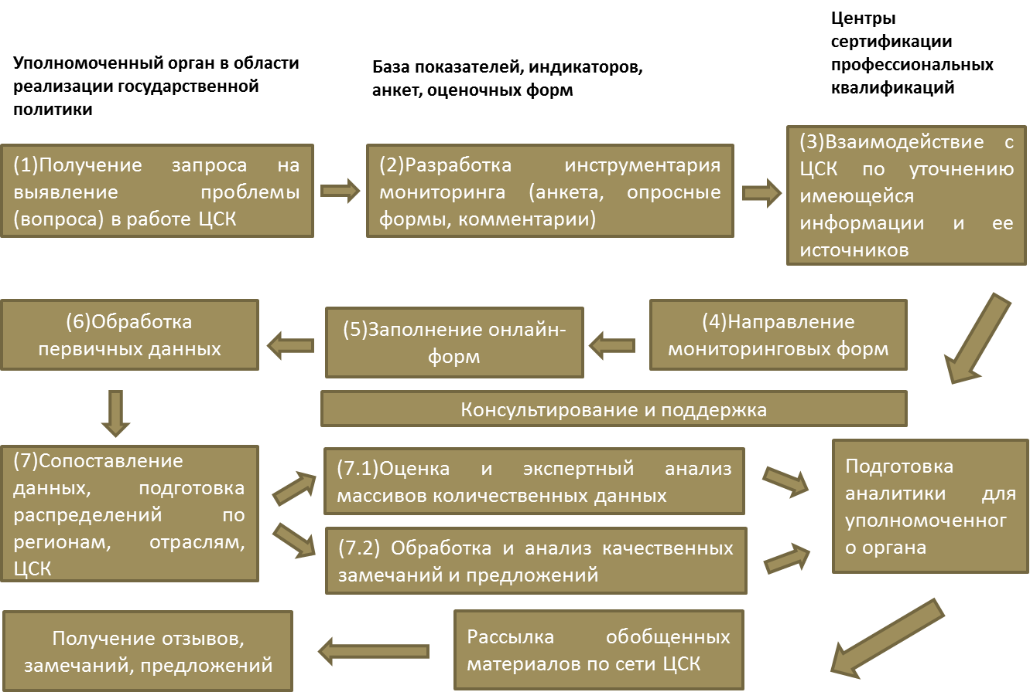

Рисунок 2. Общая схема мониторинга («двойная» обратная связь)

Для облегчения работы со статистическими материалами и ускоренной реализации запросов Минобрнауки России, федеральный оператор может создавать учетные формы и электронные анкеты, обязательные для заполнения исполнителями ЦСК (анкеты создаются на базе одной из популярных программ работы с социологическим интерфейсом), о чем создается соответствующая запись на форуме, происходит рассылка по исполнителям. Полная схема мониторинговых процедур представлена на рисунке 2.

Общая организация процесса мониторинга построена по принципу «двойной обратной связи», то есть сначала все показатели мониторинга обсуждаются, доводятся до сведения ЦСК, принимаются к обсуждению их варианты и предложения. И только потом – мониторинг. Реализация мониторинга сопровождается консультационной поддержкой, может проходить в форме онлайн-заполнения анкет, так и в оффлайн заполнении присланных мониторинговых форм.

Итоговые количественные данные сводятся, анализируются по регионам, отраслям. Из качественных (оценочных) ответов формируется тематика для экспертного обсуждения. Итоговые аналитические материалы, после удовлетворения запроса Заказчика – в доступной форме доводятся до ЦСК для обсуждения и принятия объективных решений.

Подобный подход может использоваться в других исследовательских мониторинговых проектах, не связанных напрямую с контрольно-надзорной деятельностью, но предполагающих мониторинг сети разнотипных объектов, их взаимодействия друг с другом, органами власти, субъектами экономики, гражданами. В результате осуществляется постоянное совершенствование инструментария и схем мониторинга, а объект мониторинга получает объективную оценочную информацию.

В целях осуществления эффективного мониторинга и текущей экспертизы результатов деятельности ЦСК объекты мониторинга могут быть совершенно разных типов – как в отношении организационно-правовой формы, принятых схем бюджетирования, так и в отношении организационной культуры исполнителей.

При взаимодействии с организациями необходимо на первом этапе собрать контактные данные, информацию о руководителе, а также о лице, компетентном в принятии решений по проекту, в отношении которого осуществляется экспертиза и мониторинг (не всегда это руководитель организации). Следует так же помнить, что обозначенный человек, как правило, работает на нескольких направлениях и не всегда бывает доступен. Поэтому необходимы (и это нужно требовать всенепременно) контакты человека, готового сообщить информацию по проекту, организовать при необходимости консультацию, даже встречу на выезде, причем иметь возможность находиться «на связи» он должен большую половину суток. Специфика проектного управления показывает, что в российских условиях при разрушении традиционных управленческих и исполнительских схем происходит дневное смещение графика работ (работы начинаются с обеда и заканчиваются подчас за полночь).

При осуществлении удаленного взаимодействия с регионами в режимах офф-лайн (закрытый форум интернет, электронная почта) и он-лайн (открытый форум, интернет-конференция, телефонный разговор) необходимо постоянно протоколировать ход общения, отмечать возникающие проблемы.

При принятии решения по той или иной проблеме, связанной с экспертированием проекта, используется информация различного рода, получаемая в результате сбора, анализа и интерпретации различных типов и видов данных.

Исходя из цели и источников сбора информации для исследования, принято говорить о первичных и вторичных данных.

Под *первичной информацией* понимаются данные, собранные впервые для какой-либо конкретной цели (по запросу, по распоряжению Заказчика); под *вторичной информацией* понимаются данные, собранные ранее из внешних и внутренних источников для целей, отличных от решения имеющейся проблемы. Например, информация об организации-исполнителе, ее статусе и положении.

Сбор вторичной информации обычно предшествует сбору первичной информации.

Наиболее значительным преимуществом использования вторичных данных в сравнении с самостоятельным сбором первичной информации является экономия денежных средств и времени. Пример достаточно простой: даже если направить запрос в организацию исполнителя, требуемая информация поступит не сразу. Необходимо время на ее сбор, ознакомление лица, принимающего решения, согласование и последующую отправку.

В некоторых случаях вторичные данные могут оказаться более точными, чем первичные. К одному из преимуществ вторичных данных относится также то, что они позволяют вести мониторинг внешней среды и вовремя обнаружить намечающиеся изменения территории. Считается, что сбор и анализ вторичных данных - лучший метод оценки результатов деятельности организации.

Основной недостаток вторичной информации вытекает уже из определения этих данных – то есть ясно, что эта информация собиралась для целей, отличных от целей данного проекта. Таким образом, вероятно возникновение проблемы соответствия между информацией, необходимой для данного исследования, и имеющимися данными.

Эксперт не располагает информацией о том, как проводился сбор информации, равно как и не может контролировать эту процедуру. Таким образом, он не располагает никакой информацией относительно точности данных и их погрешности. Форма представления этих данных может существенно не соответствовать нуждам проекта. Наконец, вторичные данные могут оказаться устаревшими. При использовании вторичных данных нужно иметь в виду, что в России и сегодня статистические данные не дают достоверной информации, даже те, которые публикуются в официальных сборниках и справочниках.

Еще одна проблема, с которой сталкивается эксперт при использовании вторичных данных, заключается во времени, необходимом для их публикации: задержка между сбором данных и их публикацией может оказаться весьма значительной.

Главные преимущества работы с вторичными внешними источниками – быстрота и низкие организационные затраты.

Главные недостатки информационного исследования по вторичным источникам – невозможность найти ответ на конкретно поставленный вопрос.

Данные в различных источниках часто дублируют друг друга. Поэтому количественное увеличение источников не переходит на качественно более высокий уровень.

Данные в различных источниках часто дублируют друг друга. Поэтому количественное увеличение источников не переходит на качественно более высокий уровень.

Качество и надежность данных обеспечивается определением необходимой степени детализации данных, единиц измерения, времени сбора и т.п., контролем методики сбора и обработки данных.

Источники и возможности первичных данных тесно связаны с используемыми методами их сбора. Существует несколько способов оценки качества данных. Прежде всего, нужно отметить, что далеко не все документы являются полезными при анализе определенной проблемы. Даже если внешне они выглядят вполне подходяще. Существует несколько критериев полезности информации. В начале исследования следует подвергнуть имеющиеся документы проверке на их пригодность целям проекта.

Полнота. Этот критерий означает обязательность проведения полноценного поиска информации по источнику в полном объеме. Если какой-либо источник содержит только часть информации, причем априори неизвестно, какую часть, то полагаться на него не следует.

Актуальность. Как правило, информация, которая требуется для анализа ситуации, актуальна только в конкретные, ограниченные интервалы времени. Она может оказаться устаревшей и неприемлемой.

Доступность. В настоящее время ничего недоступного нет. Вопрос только в усилиях, которые эксперт готов затратить для получения документов.

Степень достоверности. Решение о степени достоверности того или иного источника является очень важным критерием. Любая информация содержит искажения, неточности, несоответствия и т.п. Вторичная переработка ее может значительно увеличить погрешности. Достоверность информации очень важно определить до начала исследования.

Независимость. Большинство информационных источников, в особенности СМИ, являются зависимыми от реальных владельцев. Только имея возможность сравнивать информацию, полученную из разных независимых источников, можно быть уверенным в том, что отраженная в них картина отображает действительность.

Релевантность. Соответствие информации решаемым задачам и ее направленность.

Достаточность. Избыточность информации мешает и отвлекает на детали, которые не имеют значения для решаемой задачи. Получить информацию недостаточно. Нужно привести ее к виду, удобному для прочтения и анализа: удалить ненужную и устаревшую информацию, информационные шумы, структурировать документы для дальнейшей аналитики.

Системность. Документы должны быть объединены в целостную систему, не быть разрозненными. Иначе понимание процесса может быть нарушено. Для того чтобы не попасть на банальную «отписку» эксперт, читая материал, должен найти в нем ответы на следующие вопросы:

* Что представляет собой документ?
* Кто автор документа?
* Время создания документа?
* Каковы цели создания документа? Место документа в работе ЦСК?
* Какова надежность создания самого документа?
* Какова достоверность зафиксированных в них данных?
* Каково воздействие документа на ход работ ЦСК в регионе?

Вся процедура обработки данных стандартизированного мониторинга делится на три этапа.

На первом этапе производится первичная обработка данных, введенных в электронную базу данных – формирование массивов первичных данных в виде таблиц.

Статистическая обработка данных, позволяющая провести выбраковку ошибочной информации, не проводится по двум причинам:

* часть данных, импортируемых из электронной базы данных, обеспечивающей обработку и хранение анализируемой информации по результатам опроса представителей отрасли (области профессиональной деятельности) с целью оценки эффективности применяемых практик организации и функционирования систем сертификации квалификаций, уже прошла статистическую обработку;
* новые данные, вводимые в электронную базу данных вручную, автоматически верифицируются таким образом, что учитывается только та заполненная анкета, в которой заполнены все обязательные поля.

Таким образом, выбраковка некачественно заполненных анкет, осуществляется автоматически.

Первоначально информация проходит стадию предварительной подготовки к обработке. На этой стадии происходит проверка методического инструментария на точность, полноту, качество заполнения. Затем информация кодируется, переводится на язык формальной логики. Каждому варианту ответов присваивается условное число (код). Кодирование закрытых вопросов происходит на уровне разработки инструментария (кодификатор - формализованный список вариантов ответов).

Подготовка данных к вводу в электронную базу данных включает проверку и кодировку массива заполненных анкет. Каждая анкета номеруется кодом: ХХХ, соответствующим порядковому номеру анкеты.

Соответствующие позиции открытых вопросов кодируются.

На втором этапе полученные данные подвергаются анализу. Кроме того, первичные данные дополняются массивом вторичных данных. Для этих целей выполняются поиск дополнительной (уточняющей) информации и интерпретация данных.

Для разных видов данных опроса применяются два вида интерпретации: априорная и апостериорная. Априорная является составной частью визуального и контентного анализа. Она имеет объясняющую функцию и входит в состав технологических процессов, детализирующих первичные данные.

Априорная интерпретация используется для кодирования анкет по отраслям и для получения таких вторичных данных, как «отрасль» и «область профессиональной деятельности».

Апостериорная интерпретация служит для организации препарированной информации, прошедшей автоматизированную и статистическую обработку, т.е. исключительно для создания вторичных данных. Ее основная функция интеграционная, т. е. представление результатов анализа и обработки в виде удобном для хранения, понимания и использования. Но главное различие в том, что по качественному уровню анализа данных априорная и апостериорная интерпретации относятся к разным уровням. Априорная относится к параметрическому уровню анализа, а апостериорная интерпретация - к семантическому уровню, т. е. к тому же уровню, что и визуальный и контентный анализ.

Процедуры апостериорной интерпретации:

* Предварительное выделение опорных понятий, составляющих концептуальную схему опроса (исследования).
* Определение их общего содержания через установление их логической связи с понятиями и категориями предметной области исследования – «востребованность процедур сертификации в приоритетных видах экономической деятельности».
* Конкретизация опорных понятий через понятия меньшей степени общности, отражающих предметную область исследования.
* Уточнение логической связи выделенных понятий.
* Проверка их полноценности, способности адекватно выразить смысловое содержание объекта, предмета, целей, задач.
* Проверка непротиворечивости определений понятий по отношению к предмету исследования.
* Построение схемы опорных понятий для их эмпирической интерпретации.

Требования к интерпретации:

* Необходимость выделения особенностей предмета исследования – объекта, системы или процесса.
* Ориентация на существенные признаки понятий, на проблемное содержание исследуемого процесса, системные характеристики объекта или системы.
* Целостность интерпретации. Интерпретируется не одно понятие, а вся концептуальная схема. Необходима логическая связь понятий. Непротиворечивость понятий по отношению к предмету исследования и друг к другу.
* Соответствие процедур интерпретации логическим правилам.
* Терминологическая и лексическая точность определений, отсутствие двусмысленности понятий.

На третьем этапе производится формирование массивов данных по сконструированным показателям стандартизированного мониторинга.

На этом же этапе полученные данные по показателям подвергаются математической обработке и анализу.

Математическая обработка данных, проводимая на третьем этапе, включает:

* Обобщение данных, включающее статистический обсчет данных по каждой альтернативе в абсолютном и долевом выражении.
* Отраслевые (териториальные) группировки данных.
* Расчет и анализ распределений, получаемых данных по показателям.
* Межотраслевые (межрегиональные) сравнения данных по показателям.
* Анализ влияния факторов на изучаемые процессы (динамика показателей при сравнении мониторингов по разным периодам).

**Перечень направлений и мероприятий, с точки зрения цели его реализации, участников и механизмов**

Информация о ЦСК может быть использована в совокупности с информацией о работе ассоциаций работодателей, так же может отслеживаться взаимосвязь работодателей с системой оценки и сертификации профессиональных квалификаций. См. рисунок 3.

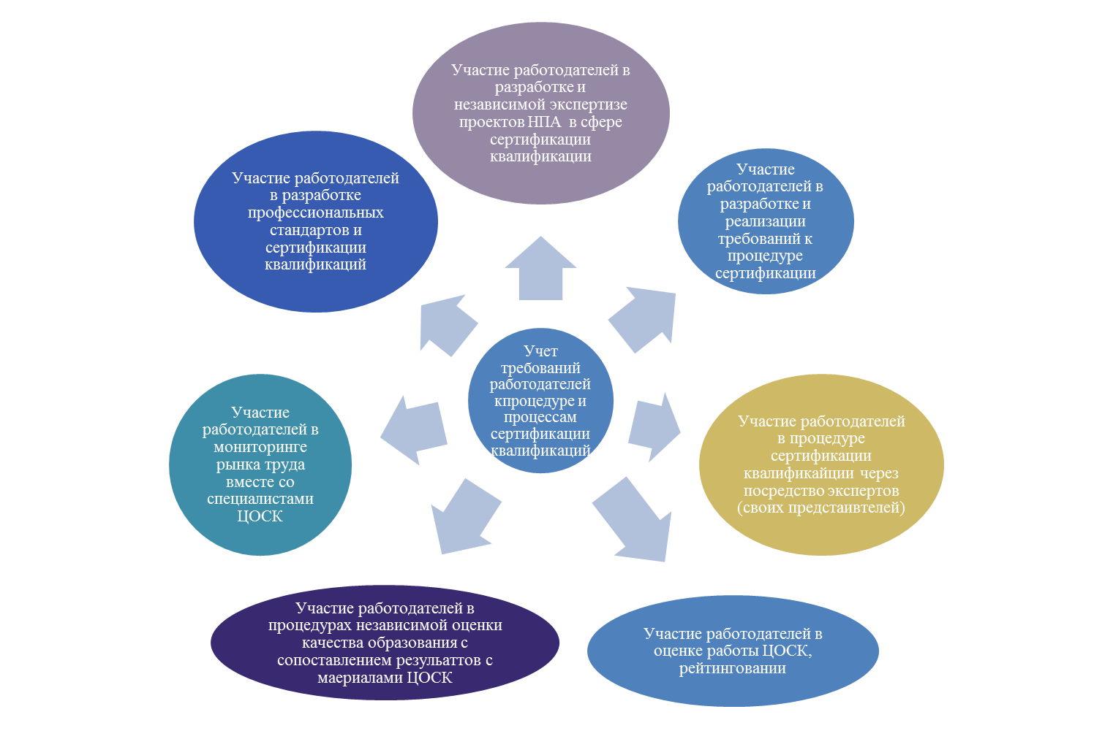

Рисунок 3 Взаимодействие ЦСК с работодателями

С другой стороны при последующей оценке взаимодействия ЦСК с другими объектами необходимо будет учитывать уровень открытости информации, представленных материалов о работе ЦСК (по приведеной схеме на рисунке 4)

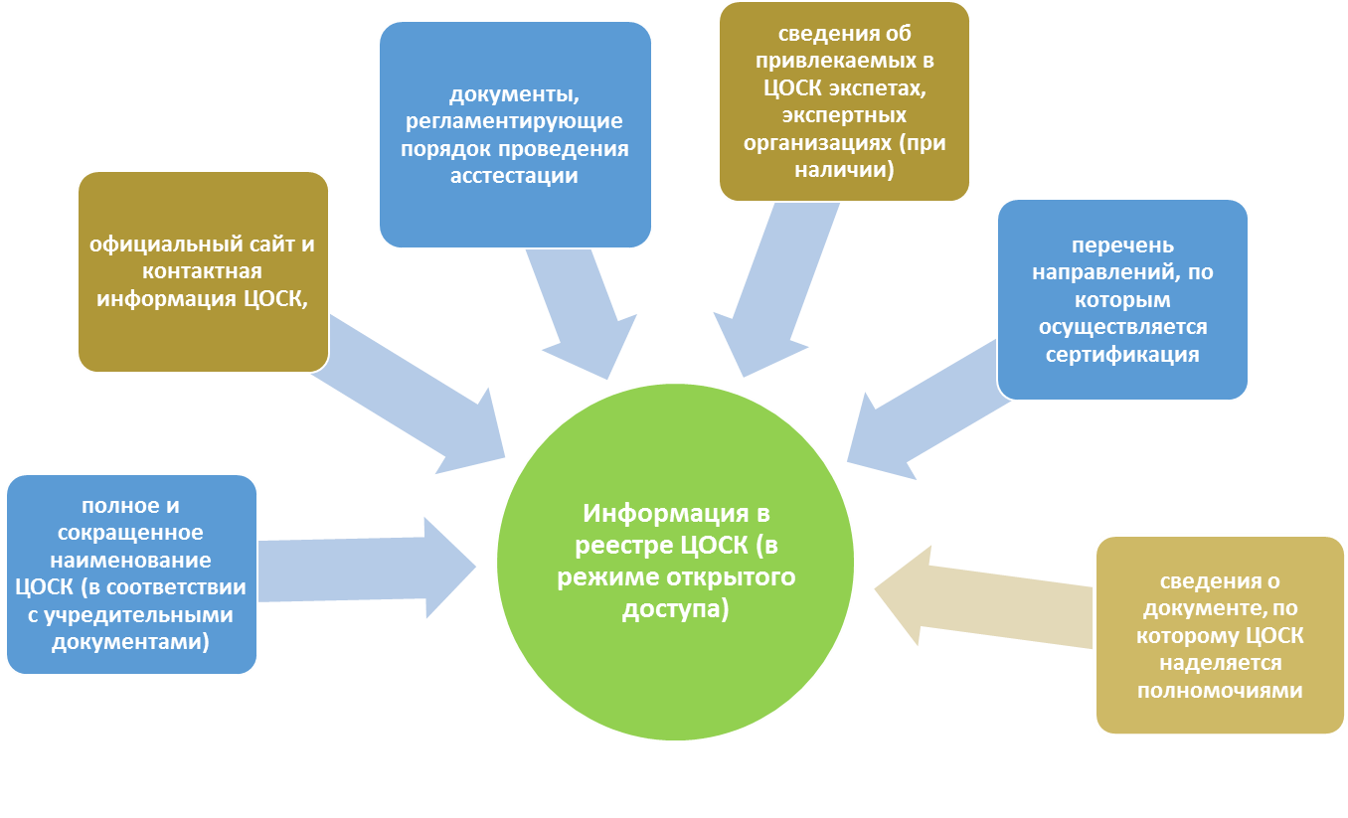

Рисунок 4. Обязательная к публикации информация о работе ЦСК

В дальнейшем можно сегментировать мониторинг ЦСК по интересам целевых аудитории – объективных потребителей информации о работе ЦСК (Таблица 1.)

Таблица 1 . Мониторинг рынка услуг ЦСК по целевым аудиториям

|  |  |  |  |
| --- | --- | --- | --- |
| № | Целевая аудитория | Интересы целевой аудитории | Ожидаемые результаты работы ЦСК в регионе |
| 1. | Выпускники системы довузовского профессионального образования (НПО/СПО) | Повышение шансов трудоустройства с учетом качества своей подготовки | Индивидуальный сертификат профессиональной квалификации, трудоустройство |
| 2. | Работники реального сектора экономики (персонал предприятий) | Подтверждение независимой организацией уровня квалификации и профессионального мастерства на текущий момент времени | Индивидуальный сертификат профессиональной квалификации, повышение заработной платы. |
| 3. | Безработное население региона | Подтверждение качества и надежности всех выполняемых работником операций;  Независимая оценка  рабочего разряда | Оптимальное трудоустройство и соответствующее материальное вознаграждение за квалифицированный труд. |
| 4. | Иностранные граждане, работающие на объектах | Доказательство владением профессиональными  квалификациями на уровне  общепринятых общероссийских стандартов для качественного выполнения услуг на потребительском рынке в сфере услуг | Индивидуальный сертификат профессиональной квалификации, трудоустройство |
| 5. | Предприятия | Возможность получить реальную оценку качества подготовки, уровня компетентности, профессиональной пригодности работников;  -  возможность сопоставить соответствие персонала заявленному качеству выпускаемой продукции;  - возможность стимулировать персонал на повышение уровня своей квалификации, активизировать его профессиональный рост;  -снижение затрат на воспроизводство квалифицированного персонала компаний и на доводку трудоустроившихся выпускников образовательных организаций | Высококвалифицированные рабочие кадры, имеющие сертификаты соответствия требуемым рабочим разрядам;  Повышение конкурентоспособности предприятия;  Способ повышения профессионализма и заинтересованности персонала |
| 6. | Образовательные учреждения НПО и СПО региона | Выполнение требований заказчика, работодателя;  Эффективная реализация требований ФГОС НПО и СПО;  Повышение качества образовательного процесса (возможность выявлять и устранять основные недостатки в организации учебно-производственного процесса). | Лучшее трудоустройство выпускников;  Повышение мотивации обучаемых;  Общественное признание;  Рост привлекательности образовательных организаций в связи с успешным развитием профессиональной карьеры их выпускников |
| 7. | Органы управления профессиональным образованием в регионе | Обеспечение признаваемых на региональном и общероссийском рынках труда объективных, достоверных и прозрачных процедур добровольной оценки и сертификации квалификаций выпускников образовательных организаций и персонала компаний | Достижение динамического баланса между спросом на квалифицированные рабочие кадры и предложением на подготовку рабочих кадров со стороны региональной системы профессионального образования;  Выполнение задач нормативно-правовых документов федерального и регионального уровня по данному направлению. |
| 8. | Региональные и регионально-отраслевые объединения и организации работодателей | Возможность задавать параметры требуемого на производстве набора компетенций у рабочего, специалиста, участвуя в определении региональных профессиональных стандартов, контрольно-измерительных материалов для процедур сертификации. | Повышение производительности труда рабочих и специалистов, повышение рентабельности предприятий;  Выполнение требований международных рынков труда, продукции, товаров и услуг;  Дополнительный аргумент для отклонения претензий к изготовителю при предъявлении судебных исков по качеству производимой продукции или оказываемых услуг |

При моделировании механизмов взаимодействия субъектов при проведении мониторинга, учитываются достаточно четко целевые аудитории мониторинга, информация о которых поступает в ЦСК с учетом их интересов:

* *Работодатели -* надежные индикаторы для понимания уровня умений у кандидатов на рабочие места и работников; ясные ориентиры при сопоставлении квалификаций; средства выявления недостатка в умениях и потребностей в обучении (формальном и неформальном, включая обучение на рабочем месте); индикаторы качества квалификаций и их значимости на национальном уровне;
* *Работники* - возможность обоснованного планирования обучения и карьеры; являясь средством определения востребованных квалификаций и траекторий получения искомой квалификации; повышает мотивацию к обучению; предоставляет индикаторы качества квалификаций и их востребованности; обеспечивает признание и использование умений работников; повышает возможность трудоустройства, карьерного роста и справедливой оплаты труда;
* *Специалисты по экономическому планированию* - ориентир качества знаний и умений и инструмент сравнения квалификаций (по уровню и объему);
* *Лица, отвечающие за разработку политики в сфере образования и обучения -* данные для формирования направлений дальнейшего развития системы образования и обучения;
* *Органы по обеспечению качества -* способы и методы точного определения требований к свидетельствам и дипломам; создания и признания минимальных стандартов, отвечающих потребностям сферы труда; средства мониторинга системы квалификаций;
* *Обучающие структуры -* источник информации об официальных квалификациях, механизмах обеспечения качества; способах взаимодействия и коммуникации с работодателями, на основании которой они могут четко формулировать цели программ обучения и методы оценки.
* *Обучающиеся -* понимание перспектив трудоустройства и карьерного роста; средства определения востребованных квалификаций; средства коммуникации со службами занятости, что повышает мотивацию их к обучению.

Мониторингу может также подлежать формирование и развитие экономических механизмов, которое всегда связано с функционированием различных организационных систем, структур. Под экономическими механизмами функционирования центров сертификации квалификаций понимается совокупность правовых норм, регулирующих условия и порядок аккумулирования денежных средств, поступающих в центры в качестве платы за оказание услуг и др. Реализованные в нормативных документах эти правовые нормы должны фиксировать условия и порядок «прохождения» финансовых потоков.

Важной информацией, определяющей экономические механизмы функционирования центров, являются рекомендации по порядку расчета тарифов на выполнение работ по оценке и сертификации квалификаций.[3]

Центры оценки и сертификации квалификаций должны получить такие рекомендации от организации, создавшей систему.

Предполагаемая модель мониторинга ЦСК основывается на кооперации и сетевом взаимодействии, профессиональных Ассоциаций работодателей и т.д. Сетевое отраслевое взаимодействие позволит значительно усилить эффект, полученный от объединения ресурсов субъектов, реализующих модель ЦСК (синергетический принцип).

В ЦСК на основе предлагаемой модели предполагается строгое соблюдение следующих базовых принципов:

* прохождения процедур оценки и сертификации профессиональных квалификаций на добровольных началах;
* максимальной защиты прав лиц, проходящих процедуру оценки и сертификации профессио­нальных квалификаций на всех её этапах: от подачи документов (соискательства) до получения сертификата;
* доступности и «прозрачности» процедур оценки и сертификации профессиональных квалифика­ций;
* защиты персональных данных лиц, проходящих через процедуру оценки и сертификации про­фессиональных квалификаций, экспертов и сертифицированных специалистов и ряд других базовых принципов.

Деятельность ЦСК, взятая целиком, может анализироваться экспертом, осуществляющим выезд по следующему алгоритму (таблица 2)

Таблица 2. «Общая таблица анализа деятельности ЦСК»

|  |  |
| --- | --- |
|  | Раздел анализа |
| 1. | Цели и задачи (миссия) ЦСК |
| 2. | «Вход», поступающие:   * требования * ресурсы |
| 3. | «Выход». «Продукт» ЦСК, воздействие на систему образования в частности и социально-экономическую систему целиком. |
| 4. | Перечень субъектов процесса создания (люди). Интересы (намерения), Требования (ожидания), Возможности (имеющиеся ресурсы).   * студенты и выпускники вузов * профессорско-преподавательский состав учебных заведений * организаторы и руководители учебного процесса * организаторы и руководители высшего образования на уровне страны * руководители законодательных органов власти страны * руководители исполнительных органов власти, * профессиональные экспертные сообщества * сообщества и объединения работодателей |
| 5. | Перечень субъектов процесса создания (институты). Интересы (намерения), Требования (ожидания), Возможности (имеющиеся ресурсы).   * Органы государственной власти * Органы местного самоуправления * Общественные организации * Образовательные организации системы образования * ассоциации работодателей |
| 6. | Критерии эффективности ЦСК (для самообследования) |
| 7. | Механизмы отбора экспретов, образовательных учреждений (инновационных площадок) для системы ЦСК. |
| 8. | Механизмы объединения образовательных организаций в сеть для взаимодействия с ЦСК. |
| 9. | Типовая организационная структура ЦСК |
| 10. | Типовые процессы деятельности ЦСК |
| 11. | Механизмы управления и самоуправления ЦСК. |
| 12. | Механизмы стимулирования эффективности труда сотрудников ЦСК. |
| 13. | Механизмы преодоления бюрократических и правовых препятствий (включая перечень основных препятствий) эффективной работе. |
| 14. | Сущностные характеристики современной системы сертификации квалификаций, способные оказать влияние на ЦСК. |
| 15. | Механизмы инициации (запуска) процесса создания системы сертификации квалификации. |
| 16. | Этапы создания и развития ЦСК |

Поскольку ЦСК призваны содействовать распространению передового инновационного опыта сертификации и оценки квалификаций за основу анализа можно брать приведенную ниже схему возможных форм, указывая их наличие и количество.

Рисунок 5. «Формы распространения инновационного опыта ЦСК»

**Методика анализа сетевого взаимодействия ЦСК**

В рамках подхода сетевых графов каждый ЦСК (обозначается прямоугольником) является своеобразным узлом, центром притяжения тьюторов, преподавателей, слушателей-стажеров, организаций работодателей.

Другие регионы, направляющие на оценку других лиц на взаимодействие со ЦСК ами (эллипсы) являются элементами сети, осуществляющими взаимодействие ЦСК.

ЦСК может направлять представителей целевых аудиторий на другой ЦСК и обмениваться с ними опытом. При этом фиксируется общее число входящих связей (контактов – S), общее количество сертифицированных представителей целевых аудиторий (D) и общее количество направленных представителей целевых аудиторий (T), общее количество работодателей (ассоциаций работодателей), осуществляющих взаимодействие (Р)

Каждый регион записывает в свой актив количество сертифицированных представителей целевой аудитории на ЦСК.

ЦОСК по региону А.

S – связей - 3

D - сертифицированных - 29

Т – направленных – 15

Р- 4

ЦОСК по региону N

S – связей - 4

D - 47

Т –сертифицированных – 8

Р-5

15 чел.

8 чел.

10 чел.

11 чел.

16 чел.

13 чел.

3 чел.

Рисунок 6 . «Иллюстрация сетевого взаимодействия ЦСК»

Сетевые графы, отражающие взаимодействие строятся отдельно для каждой целевой аудитории:

* тьюторы и преподаватели, эксперты ЦСК
* сертифицируемые специалисты
* работодатели.

В результате подобного подхода можно проверить не только фактическое взаимодействие ЦСК с работодателями и друг с другом, исполнение отчетных показателей, но и проверить подлинность предоставляемой статистики (цифры по направленным участникам и приехавшим ЦСК должны совпадать по регионам).

В отличие от имевшихся ранее моделей, где ЦСК занимает «низовую» позицию в иерархии системы сертификации квалификации, где довольно четко и одновременно жестко определены его типовые функции, предложенная модель учитывает индивидуальные особенности ЦСК. Эти особенности ни хорошие, ни плохие. Они просто говорят о том, что на этапе становления ЦСК используют местный накопленный опыт, местные кадры, которые выбирают наиболее актуальные (по их мнению) методы деятельности. В этой связи используется модель «ЦСК – чёрный ящик», когда мы без детального анализа внутренней структуры ЦСК, оцениваем его деятельность по совокупности параметров. На «входе» - потребляемые ресурсы, поддержка. На «выходе» - результат в первую очередь, в виде сертифицированных специалистов, разработки, методики, средства оценки, рейтинги, аналитика – и другие «вторичные» результаты по итогам ЦСК.

«Внешняя среда» представлена объединениями работодателей, заказчиками услуг, имеются управляющие факторы в лице государства и уполномоченных органов.

Объективно ЦСК заинтересован в адекватной оценки своей деятельности, в сопоставлении с другими ЦСК, т.е. он заинтересован в результатах мониторинга, как «обратной связи», в первую очередь. Для того чтобы быть более эффективным, востребованным, коммерчески успешным.

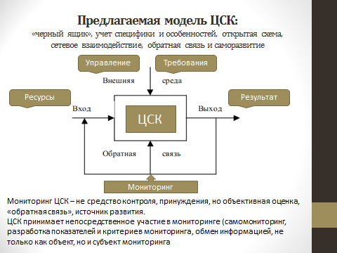

Рис 7. Иллюстрация модели вида «Черный ящик» для мониторинга ЦСК

Другое важное направление модели – реализация системного подхода, мониторинг не отдельного ЦСК, а всей системы ЦСК. ЦСК могу конкурировать, соперничать друг с другом, но пока их мало, и они только развиваются – им важно сотрудничество и взаимодействие. Оценка сетевого взаимодействия позволит составить рейтинги, выявить лидеров, «центры притяжения». Эта информация может объективно отражаться для потребителей услуг ЦСК в виде интерактивных карт, схем, аналитических таблиц и данных, на которые ориентируется отдельный человек (соискатель) или компания для удовлетворения своих запросов на сертификацию сотрудников.

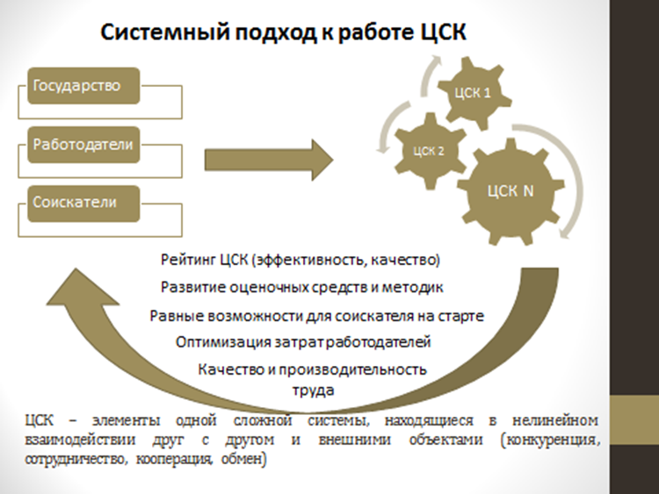

Рисунок 8. Иллюстрация системного подхода к работе ЦСК

**Усовершенствованный инструментарий проведения мониторинга**

Принципы мониторинга:

* Компетентность (лица, организации, профессионально участвующие в процессе работы ЦСК) – отчетную информацию в регионе готовит и собирает специалист, непосредственно занятый в работе ЦСК.
* Прозрачность, честность и открытость процесса оценивания, равенство в доступе к информации (публичное представление результатов работ, четкое изложение его предмета, конечных целей, аудитории, поставленных вопросов, используемых методов и т.п.) – вся информация должна носить открытый характер, иметь возможность находить свое отражение в публикациях СМИ.
* Своевременность (своевременность предоставления отчетных данных) – лица, ответственные за реализацию мероприятия в регионах, заполняют установленные формы и высылают материалы строго в рамках плана отчетности
* Ответственность исполнителя (лица и организации, участвующие в процессе мониторинга, предоставляют информацию, необходимую для проведения оценивания в достаточном объеме в соответствии с установленными формами).
* Точность и достоверность предоставляемой информации (достигается за счет формального соответствия предоставляемым данным¸ их согласованности друг с другом, отсутствия ошибок и недочетов)
* Полнота. Этот критерий означает обязательность проведения полноценного поиска информации по источнику в полном объеме. Если какой-либо источник содержит только часть информации, причем априори неизвестно, какую часть, то полагаться на него не следует.
* Актуальность. Как правило, информация, которая требуется для анализа ситуации, актуальна только в конкретные, ограниченные интервалы времени. Она может оказаться устаревшей и неприемлемой.
* Степень достоверности. Решение о степени достоверности того или иного источника является очень важным критерием. Любая информация содержит искажения, неточности, несоответствия и т.п. Вторичная переработка ее может значительно увеличить погрешности. Достоверность информации очень важно определить до начала исследования.
* Независимость. Большинство информационных источников, в особенности СМИ, являются зависимыми от реальных владельцев. Только имея возможность сравнивать информацию, полученную из разных независимых источников, можно быть уверенным в том, что отраженная в них картина отображает действительность.
* Релевантность. Соответствие информации решаемым задачам и ее направленность.
* Достаточность. Избыточность информации мешает и отвлекает на детали, которые не имеют значения для решаемой задачи. Получить информацию недостаточно. Нужно привести ее к виду, удобному для прочтения и анализа: удалить ненужную и устаревшую информацию, информационные шумы, структурировать документы для дальнейшей аналитики.
* Системность. Документы мониторинга должны быть объединены в целостную систему, не быть разрозненными. Иначе понимание процесса может быть нарушено.

Основные виды мониторинга:

1. Мониторинг ресурсов — измерение количества потребляемых ресурсов (применяется частично).
2. Мониторинг продуктов — измерение количества объектов, возникших в ходе работы ЦСК (применяется).
3. Мониторинг результатов — измерение результатов предоставления услуг в рамках работы ЦСК (применяется).
4. Мониторинг времени исполнения – измерение соответствия времени и периода получения продукта и предоставления услуг в соответствии с плановыми показателями (не применяется).
5. Мониторинг эффективности — сопоставление полученных продуктов или результатов и затраченных ресурсов за определенный период времени (не применяется).
6. Мониторинг сетевого взаимодействия – основанная на теории графов система оценки «плотности» взаимодействия ЦСК (не применяется).
7. Мониторинг информационных поводов – основан на контент-анализе информационных сообщений о деятельности ЦСК (не применяется).

Среди показателей мониторинга при дальнейшем развитии классификатора показателей мониторинга должны быть учтены следующие позиции:

1. Мониторинг Маркетинговой стратегии ЦСК:

* Мониторинг проведения встреч со всеми заинтересованными участниками - представителями консолидированных работодателей, администраций округов и города, руководителями Торгово-промышленной палаты, Федеральной государственной службы занятости населения по региону, а также представителями учреждений профессионального образования.
* Результаты информирования заинтересованных сторон о зарубежном и российском опыте создания системы добровольной сертификации персонала.

2. Мониторинг Потенциального рынка услуг ЦСК:

* При мониторинге удовлетворения потребностей работодателя акцент делался на учете соответствия профиля и уровня подготовки выпускников требованиям работодателей.
* При трудоустройстве молодого специалиста работодатель всегда предъявляет ряд требований, по которым он определяет степень подготовки данного соискателя; мониторинг требований работодателя.
* Определение уровня занятости выпускников учреждений профессионального образования, а также выявление перечня наиболее востребованных экономикой региона профессий на среднесрочную перспективу.

3. Мониторинг конкурентоспособности услуг ЦСК:

* Результаты мониторинга отражают принципиальную возможность реализации услуг на конкретном рынке. Сбыт специализированной услуги считается возможным, если все ее основные параметры удовлетворяют действующим качественным показателям услуги, нормам и требованиям. Если хотя бы один из параметров не удовлетворяет этому условию, специализированную услугу следует считать неконкурентоспособной. Одной из определяющих основ конкурентоспособности специализированной услуги является качество услуги, в данном случае как совокупность свойств услуги, обуславливающих обеспечение независимой объективной оценки, требующегося с позиций потребителя и производителя.

4. Мониторинг экономических факторов предоставления услуги ЦСК:

* Цена услуги, выражающая конкретную полезность услуги для конкретного потребителя на образовательном рынке; динамика цен.

5. Мониторинг организационных факторов предоставления услуги ЦСК:

* Доверие к ЦСК (имидж), доступность услуги, интенсивность рекламы, ценовые скидки. Сильный имидж ЦСК и его услуги является подтверждением того, что организация обладает уникальными деловыми способностями (специальными навыками, умениями), позволяющими повышать предлагаемую потребителям воспринимаемую ими ценность товаров и услуг.

6. Мониторинг продвижения услуги ЦСК на рынке:

* Доля рынка, охват рынка, потенциальный объем рынка.

7. Мониторинг с финансирования работы ЦСК по направлениям:

* Целевое (программное) финансирование из средств Комплексной программы развития профессионального образования субъекта Российской Федерации на 2011-2015 годы.
* Целевое (программное) финансирование из средств работодателей.
* Оплата услуг по оценке и сертификации квалификаций из средств образовательных организаций государственной сети подготовки рабочих кадров.
* Оплата услуг по оценке и сертификации квалификаций из средств предприятий, ведущих свою деятельность на территории субъекта Российской Федерации.
* Оплата услуг по оценке и сертификации квалификаций из средств выпускников образовательных организаций и персонала компаний.

8. Мониторинг общей эффективности развития ЦСК и результатов для региона

* мониторинг взаимодействия/координации работает по формированию системы независимой оценки качества выпускников и персонала предприятий.
* Мониторинг развития нормативно-правовой базы ЦСК.
* Мониторинг развития команды ЦСК.
* Мониторинг развития инфраструктуры ЦСК (учебные аудитории, лаборатории).
* формирование регионального сегмента независимой оценки качества выпускников.

9. Мониторинг результатов для работы ЦСК для региона

* + Увеличение доли сертифицированных выпускников образовательных учреждений.
  + Увеличение доли сертифицированных работников в регионе.
  + Мониторинг баланса между спросом на квалифицированные рабочие кадры и предложением на подготовку рабочих кадров.
  + Мониторинг качества образовательного процесса (возможность выявлять и устранять основные недостатки в организации учебно-производственного процесса).
  + Мониторинг повышения производительности труда рабочих и специалистов, повышение рентабельности предприятий.

Система показателей и индикаторов стандартизированного мониторинга, обеспечивающей сопоставимость (однородность, типичность) данных для целей межотраслевых и межрегиональных сравнений, агрегирования данных

Стандартизированный вариант мониторинга (как самостоятельный первый этап исследования) применяется для оперативной оценки ситуации. Задача стандартизированного варианта, кроме фиксации актуальной деятельности ЦСК, заключается в том, чтобы выявить потенциальные проблемы и возможности.

Использование стандартизированных показателей должно обеспечить сопоставимость (однородность, типичность) данных, что позволит проводить и межотраслевые сравнения, агрегировать данные по регионам, по федеральным округам, сравнивать деятельность ЦСК друг с другом.

В рамках проводимого мониторинга:

Под **критериями** подразумеваются основные (базовые) условия эффективной деятельности ЦСК.

Под **показателями** понимаются характеристики осуществляемых процедур оценки и сертификации квалификаций, которые позволяют оценить их содержание и востребованность с точки зрения реализации задач отбора, подбора, расстановки, установлении оплаты труда, организации повышения квалификации и аттестации персонала организаций (предприятий) и реализации ими иных кадровых приоритетов. Показатели рассчитываются на основе индикаторов.

**Индикаторы** представляют собой простые свойства объектов исследования, которые могут быть измерены и, как правило, могут быть представлены в корпоративной или отраслевой статистике. Использование одних и тех же индикаторов позволяет, в зависимости от задач исследования, конструировать те или иные показатели, которые дают возможность проверить выдвигаемые гипотезы относительно востребованности процедур сертификации квалификаций. При этом качественные показатели фиксируют наличие/отсутствие определенных характеристик объектов или процессов, а количественные — меру (степень) их выраженности.

К системе показателей и индикаторов выдвигаются следующие требования:

* необходимость и достаточность (показатели и индикаторы не должны дублировать друг друга, но должны обеспечивать в совокупности получение объективной и полной информации по всем блокам мониторинга);
* непротиворечивость: одни и те же показатели должны иметь одинаковую формулировку и механизмы расчета;
* однозначность интерпретации значений показателей (информация, которую обеспечивают показатели, не должна допускать возможности многозначного ее толкования);
* соответствие сформулированным базовым критериям;
* технологичность и оперативность (система показателей и индикаторов должна обеспечивать быстрый сбор информации и/или ее перенаправление из других доступных информационных баз);
* транспарентность - открытость и понятность системы показателей мониторинга для пользователей, открытость итоговых материалов к критике и обсуждению;
* универсальность (система индикаторов должна быть инвариантной относительно отраслевых и индивидуальных особенностей объектов исследования в целях технологического обеспечения сравнительного анализа мониторинговой информации);
* экономическая целесообразность (процесс измерения и расчета показателей/индикаторов должен быть относительно дешевым по трудозатратам).

Система показателей стандартизированного мониторинга представляет собой набор характеристик исследуемых объектов и процессов, конструируемых и рассчитываемых на основе индикаторов. Для целей агрегации информации и проведения сравнений они сгруппированы по уровням: отраслевой уровень, уровень компании, уровень организации (предприятия). Показатели условно делятся на первичные и вторичные.

Первичные показатели конструируются в соответствии с целями исследования как доля (отраслей, компаний, предприятий) из числа, охваченных исследованием, респонденты которых выбрали определенную альтернативу при внесении данных по целевым индикаторам.

Вторичные показатели рассчитываются выделением долей по отдельным характеристикам, соответствующим индикаторам, из данных по первичным показателям.

**Рекомендации по внесению изменений в действующие нормативно-правовые и методические документы в целях реализации разработанной модели**

Для реализации данной модели в полном формате необходимо принятие Федерального закона «О независимой оценке квалификации (сертификации квалификации) и внесении изменений в отдельные законодательные акты Российской Федерации».

Отдельным пунктом указанного Федерального закона должна быть статья о мониторинге системы сертификации профессиональной квалификации, устанавливающей основные субъекты, объекты мониторинга, цеди и задачи.

Принятие Федерального закона «О независимой оценке квалификации и о внесении изменений в отдельные законодательные акты Российской Федерации» потребует изменения Федерального закона от 27 ноября 2002 г. № 156-ФЗ «Об объединениях работодателей», Закон Российской Федерации от 19 апреля 1991 г. № 1032-1 «О занятости населения в Российской Федерации», в часть вторую Налогового кодекса Российской Федерации, Трудовой кодекс Российской Федерации.

Приоритетные направления развития отечественного образования, которые содержатся в указах Президента Российской Федерации от 07.05.2012 № 596 «О долгосрочной государственной экономической политике», от 07.05.2012 № 597 «О мероприятиях по реализации государственной социальной политики»; распоряжении Правительства РФ от 29.11.2012 № 2204-р; постановлении Правительства Российской Федерации от 22.01.2013 № 23 «О Правилах разработки, утверждения и применения профессиональных стандартов»; Федеральном законе от 29.12.2012 № 273 «Об образовании в Российской Федерации»; дорожной карте «Национальная система компетенций и квалификаций» (НСКК); плане деятельности Министерства образования и науки Российской Федерации на 2013–2018 гг., ориентируют образовательные организации на использование требований как образовательного, так и профессионального стандарта при реализации образовательных программ

Федеральной закон о внесении изменений в Федеральный закон «Об объединениях работодателей» (внесен депутатами Государственной Думы (проект № 458158-5), принят Государственной Думой ФС РФ) Установление права объединений работодателей (дополнение статьи 13 «Права объединения работодателей»): участвовать в разработке профессиональных стандартов, в формировании отраслевых систем независимой оценки и сертификации квалификаций на соответствие профессиональным стандартам, в оценке программ профессионального образования, в организации подготовки и переподготовки, повышении квалификаций работников.

Установление обязанности объединений работодателей (дополнение статьи 14 «Обязанности объединения работодателей»): организовывать и осуществлять разработку профессиональных стандартов, участвовать в формировании отраслевых систем независимой оценки и сертификации квалификаций на соответствие профессиональным стандартам, участвовать в организации подготовки и переподготовки, повышении квалификации работников

Проект Федерального закона о внесении изменений в отдельные законодательные акты Российской Федерации в части определения механизма независимой оценки профессионального уровня квалификации граждан.

Изменения в Трудовой кодекс Российской Федерации:

Введение новой статьи «Независимая оценка профессионального уровня квалификации работников».

1) Определение независимой оценки профессионального уровня квалификации работников (оценка уровня знаний, умений, профессиональных навыков и опыта работы работника, необходимых работнику для осуществления определенного вида профессиональной деятельности). 2) Кем проводится независимая оценка – работодателями, объединениями работодателей, иными некоммерческими организациями, аккредитованными Минтрудом России.

3) Примерное положение о независимой оценке профессионального уровня квалификации работников утверждается Минтрудом России.

Проект Федерального закона о внесении изменений в отдельные законодательные акты Российской Федерации в части определения механизма независимой оценки профессионального уровня квалификации граждан

Изменения в Федеральный закон «Об объединениях работодателей»:

1) Установление права членов объединения работодателей: вносить предложения объединению работодателей о создании системы независимой оценки профессионального уровня квалификации работников, занятых у работодателей, являющихся членами соответствующего объединения работодателей.

2) Установление права объединений работодателей (дополнение статьи 13 «Права объединения работодателей»):

организовывать и проводить независимую оценку профессионального уровня квалификации работников, занятых у работодателей, являющихся членами соответствующего объединения работодателей.

Проект Федерального закона о внесении изменений в отдельные законодательные акты Российской Федерации в части определения механизма независимой оценки профессионального уровня квалификации граждан Изменения в Закон Российской Федерации «О занятости населения в Российской Федерации»:

1) Установление направления государственной политики в области содействия занятости населения: содействие проведению независимой оценки профессионального уровня квалификации занятых граждан и безработных граждан в порядке и на условиях, установленных законодательством Российской Федерации.

2) Установление права работодателей:

Работодатель (объединение работодателей) имеет право организовывать и проводить независимую оценку профессионального уровня квалификации работников, занятых у работодателя (работодателей, являющихся членами соответствующего объединения работодателей), а также безработных граждан, граждан, зарегистрированных в органах службы занятости в целях поиска подходящей работы.

Проект Федерального закона о внесении изменений в отдельные законодательные акты Российской Федерации в части определения механизма независимой оценки профессионального уровня квалификации граждан Изменения в Федеральный закон «О профессиональных союзах, их правах и гарантиях деятельности»: Профсоюзы вправе принимать участие в организации и проведении независимой оценки профессионального уровня квалификации работников в порядке и на условиях, предусмотренных законодательством Российской Федерации.

Принятие Федерального закона «О независимой оценке квалификации и о внесении изменений в отдельные законодательные акты Российской Федерации» потребует принятие постановлений Правительства Российской Федерации, предусматривающих утверждение:

примерного положения о независимой оценке квалификации (включая требования к процедурам проведения указанной оценки, к процедурам отбора и подготовки экспертов, к информационной открытости проведения независимой оценки квалификации, а также порядок установления срока действия квалификационного сертификата);

форму квалификационного сертификата, технические требования к бланкам квалификационного сертификата, порядок его заполнения и выдачи;

положения о порядке применения результатов независимой оценки квалификации.

положения о мониторинге независимой оценке квалификации

Принятие Федерального закона «О независимой оценке квалификации и о внесении изменений в отдельные законодательные акты Российской Федерации» также потребует принятия правового акта федерального органа исполнительной власти исполнительной власти, осуществляющего функции по выработке государственной политики и нормативно-правовому регулированию в сфере труда, о формировании и ведении федеральной информационной системы «Федеральный реестр независимой оценки квалификации» (далее - федеральный реестр), и перечне сведений, вносимых в федеральный реестр, порядке его формирования и ведения.

Также потребуется создание коллегиального органа (например, комиссии), отвечающей за взаимодействие федерального органа исполнительной власти исполнительной власти, осуществляющего функции по выработке государственной политики и нормативно-правовому регулированию в сфере труда и федерального органа исполнительной власти исполнительной власти, осуществляющего функции по выработке государственной политики и нормативно-правовому регулированию в сфере образования. Или возложение функционала на существующий орган. Это обусловлено, в частности, тем, что получателями результатов мониторинга являются как минимум два органа федеральной власти, что предопределяет согласование запросов, методологии проведения оценки в мониторинге.

**Заключение**

С учетом регулирования нормативно правовой базы и развития системы оценки и сертификации квалификаций в течение ближайших периодов времени (3-5 лет) увеличится количество компаний, организаций и предприятий традиционных секторов экономики, которые для заказа услуг по оценке и сертификации своего персонала (кандидатов) будут обращаться в ЦСК и платить за такие услуги. Соответственно потребуется дополнительная коррупция финансовых показателей мониторинга.

Развитие рынка услуг по оценке и сертификации квалификаций будет протекать на фоне жесткой конкурентной борьбы, которая будет идти уже не по ценовым показателям, а по качеству оказываемых услуг.

Расширится сеть ЦСК, что будет сопровождаться усилением конкуренции на рынке услуг по оценке квалификаций (персонала) между ЦСК и рекрутинговыми (кадровыми) агентствами, а также ЦСК между собой. Это приведет к перераспределению рынка в пользу ЦСК, т.к. их правовая позиция более определенная Кадровая индустрия (рекрутинг) России значительно сократит, а затем и покинет несвойственную ей нишу оценки персонала, но займет прочные позиции в сфере подбора персонала и TemporaryServices (подбора и предоставления временных работников). Окончательно сожмется сегмент рынка услуг по оценке квалификаций (персонала), занимаемый образовательными организациями.

Из-за конкуренции ЦСК между собой, будут нарастать тенденции снижения стоимости оказываемых услуг по оценке и сертификации квалификаций. В конкурентной борьбе преимущества будут иметь крупные многопрофильные ЦСК и моноотраслевые ЦСК в отраслях с высоким уровнем монополизации производственной сферы. Вероятна кооперация ЦСК при разработке методик и оценочных средств, в тех случаях, когда они не являются прямыми конкурентами (в одном регионе)

В результате реализации, в том числе и мониторинговых процедур качество услуг выйдет на первый план. Вырастут требования компаний, организаций и предприятий к профессионализму ЦСК. Все реже в конкуренции будут побеждать те центры, которые за небольшую плату оказывают услуги по оценке низкого качества. Эта практика будет влиять на корректировку стандартов профессиональной деятельности ЦСК. Получат развитие интеграционные процессы, сопровождаемые объединением различных отраслевых и региональных систем оценки и сертификации квалификаций в общероссийскую систему.

Будет создана единая многоуровневая территориально распределенная информационная система (регистр) общероссийской системы независимой оценки и сертификации квалификаций.

Продолжится создание полного комплекса нормативных регуляторов функционирования общероссийской системы независимой оценки и сертификации квалификаций: разработка, профессионально-общественная экспертиза и принятие федеральных, региональных и отраслевых нормативных правовых актов, методических рекомендаций, в т.ч. соответствующих международным соглашениям и аналогам.

Практика сертификации квалификаций получит всеобщее признание в Российской Федерации. Активное развитие получат международная интеграция и международное признание общероссийской системы независимой оценки и сертификации квалификаций.

Для дальнейшей реализации научно-технической модели мониторинга деятельности ЦСК потребуется предложенный сетевой подход, оценка взаимодействия ЦСК друг с другом, преодоление на первом организационном этапе обусловленной стартом работы несистематизированности целей и задач мониторинга, их дальнейшей коррекции и развития.

Риски и проблемы внедрения предложенной концепции научно-технической модели мониторинга деятельности ЦСК - большой объем информации, запрашиваемый из регионов, не все смогут оперативно и быстро отвечать; недостаточность развития сети центров сертификации и уровня работы самих центров сертификации квалификаций; оператор на федеральном уровне может проверить достоверность только за счет изучения параллельных источников. Приходится доверять ЦСК на слово.

Направление модернизация научно-технической модели мониторинга деятельности ЦСК – в части большей систематизации и создания гибкой структуры показателей. Добавление новых методов количественно-статистической обработки информации.

Какие еще показатели могут быть заложены в мониторинг в рамках сопоставления (отслеживания) деятельности по исполнению Поручения Президента Российской Федерации по обеспечению неотложных задач социально-экономического развития Российской Федерации от 17.07.2012 № Пр-1798 о формировании механизма независимой оценки квалификации работников и других связанных поручений и решений? – В первую очередь, показатели, связанные с оценкой деятельности по исполнению Поручения в региональных СМИ. Необходимо упростить структуру показателей, а при невозможности – разбить их на несколько анкет, для уменьшения трудоемкости заполнения.

Общероссийские объединения работодателей, обеспечивающие функционирование системы независимой оценки квалификации могут испытывать потребность в следующей информации:

* Количество апелляций (жалоб, претензий), поданных соискателями за период в ЦСК.
* Количество рекламаций к сертифицированным центрам, поданных заказчиками (работодателями) оценки и сертификации квалификации своего персонала за указанный период в ЦСК.

Соискатели, иные лица, желающие провести независимую оценку квалификации соискателей, так де будут заинтересованы в предоставлении широкой информации о следующих направлениях:

* В каких формах и с применением каких методов проводится оценка в ЦСК.
* Где проводится практическая часть процедуры оценки в ЦСК.
* Как реализуются апелляционные процедуры (рассмотрение и принятие решений по жалобам, претензиям и рекламациям) в ЦСК.
* Средняя стоимость сертификата в ЦСК.
* Количество апелляций (жалоб, претензий), поданных соискателями за период в ЦСК.
* Количество рекламаций к сертифицированным центрам, поданных заказчиками (работодателями) оценки и сертификации квалификации своего персонала за указанный период в ЦСК.

Результаты практической работы по формированию научно-технической модели мониторинга центров сертификации профессиональных квалификаций сводятся к следующим позициям:

* Предложен механизм оценки работы ЦСК в условиях неразвитости сети ЦСК (33 организации), отраслевой специфики и «замкнутости» отдельных ЦСК.
* ЦСК – не только объекты, но и непосредственные участники мониторинга, заинтересованные в его результатах.
* Результаты мониторинга – могут быть источником информации для аккредитации ЦСК и принятия управленческих решений.
* Возможность сопоставления результатов мониторинга с другими данными Рособрнадзора (косвенная оценка работы образовательных организаций по итогам сертификации его выпускника).
* Аналогичные «открытые», «сетевые» модели мониторинга, ориентированные на обратную связь и постоянное улучшение инструментария исследований можно применять по другим направлениям деятельности Рособрнадзора.

Планируемые результаты последующего этапа реализации научно-технической модели мониторинга центров сертификации профессиональных квалификаций:

* Формирование общего перечня критериев, индикаторов и показателей работы ЦСК для различных видов мониторинга.
* По запросу в рамках апробации можно заложить интересующую Рособрнадзор тематику. Получить результат опроса в кратчайшее время (цикл исследований – полтора месяца от получения запроса, разработки инструментария до итоговых аналитических выводов).
* Формирование пула экспертов по оценке результатов из числа представителей самих ЦСК. Как следствие – объективная, «нерафинированная» информация для профильных отделов Рособрнадзора
* Формирование конкретных предложений по развитию системы ЦСК, выявление проблем, возможностей и перспектив, ведущей роли Рособрнадзора.
* Содействие формированию сетевого сообщества ЦСК, интенсификации взаимодействия и обмена информацией под эгидой Рособрнадзора.

1. Майоров А.Н. Мониторинг в образовании: Изд. 3-е, испр. и доп. — М.: Изд-во , 2004.
2. Стратегия социологического исследования: описание, объяснение, понимание социальной реальности: учеб. пособие/ В.А. Ядов. – 4-е изд. Стер. – М. Издательство «Омега-Л», 2009 г. – 567с. – с. 43
3. На основании источника - Рекомендации по расчету тарифов на выполнение работ по оценке и сертификации квалификаций выпускников образовательных учреждений профессионального образования, других категорий граждан, прошедших профессиональное обучение в различных формах (утверждены Общественно-государственным советом системы независимой оценки качества профессионального образования, протокол № 5 от 20 июля 2012 г.)